关于查询第二学科专业培养计划的说明
- 打开教学信息服务网http://electsys.sjtu.edu.cn，点击左下角“培养计划查询”。如图：
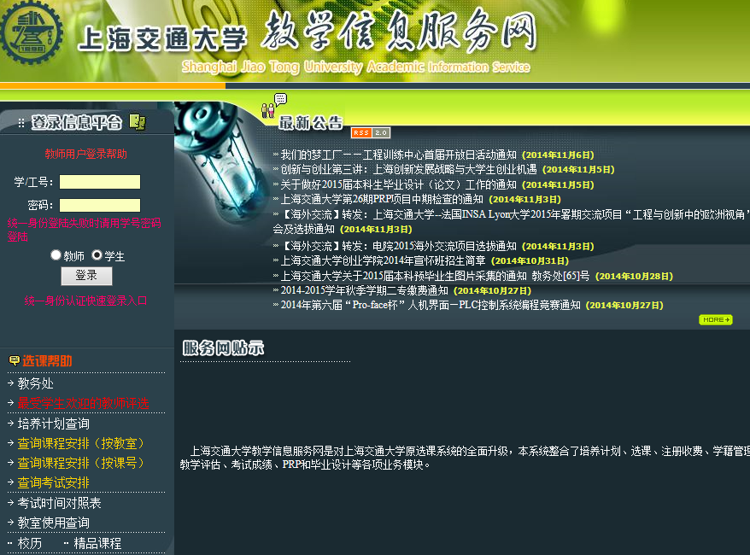
点击这里

- 选择培养计划类型为“第二专业培养计划”，选择“入学年度”，如“2013”，点击“查询”如图：
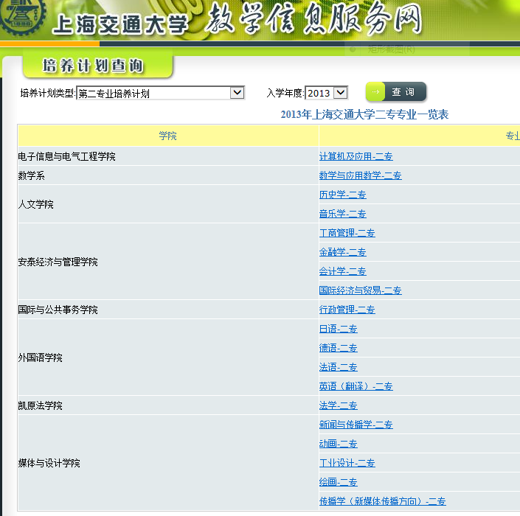
点击这里
- 选择二专专业，打开该专业的培养计划。二专培养计划主要在“专业类”和“专业综合训练”。专业类主要列出所需修的课程部分，专业综合训练主要是毕业论文设计部分。以“计算机及应用2013级二专专业”为例，如图：
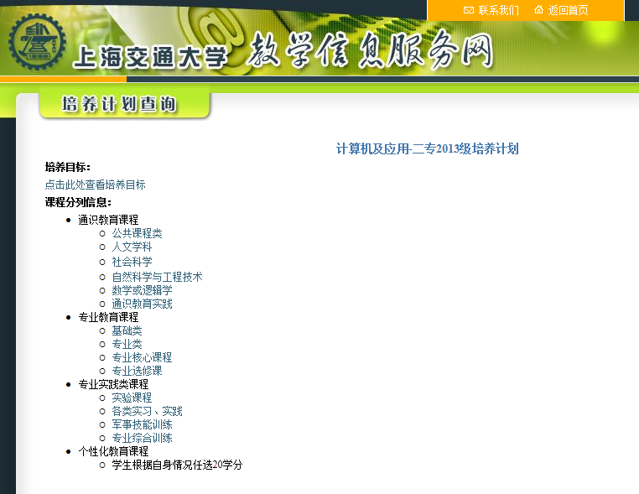
示例（1）专业类课程，如图：
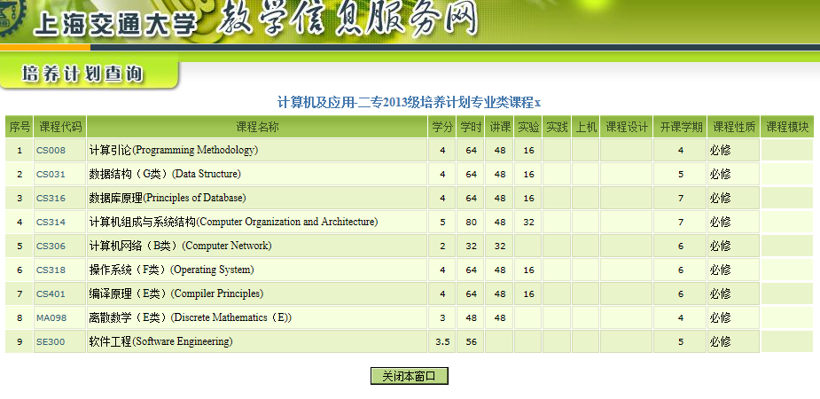
示例（2）专业综合训练课程，如图：